12 Съемочные работы (продолжение)
План:
7 Подземные вертикальные съемки
8 Передача координаты z на подэтажные выработки
9 Тригонометрическое нивелирование
10 Передача высотной отметки дальномером ДА-2

12.7 Подземные вертикальные съемки

Подземные вертикальные съемки должны вестись в той же системе координат, что и поверхностные. Такое единство системы координат подземных и поверхностных съемок осуществляется специальной работой, называемой передачей координаты Z в подземные горные выработки.
12.7.1 Нивелирование откаточных путей
По мере ведения откаточных работ в руднике, рельсовые пути в некоторых местах могут оседать и менять свой уклон. Для контроля за состоянием уклона откаточных путей (который не должен превышать 0,005) маркшейдерской службой рудника производится их нивелирование.
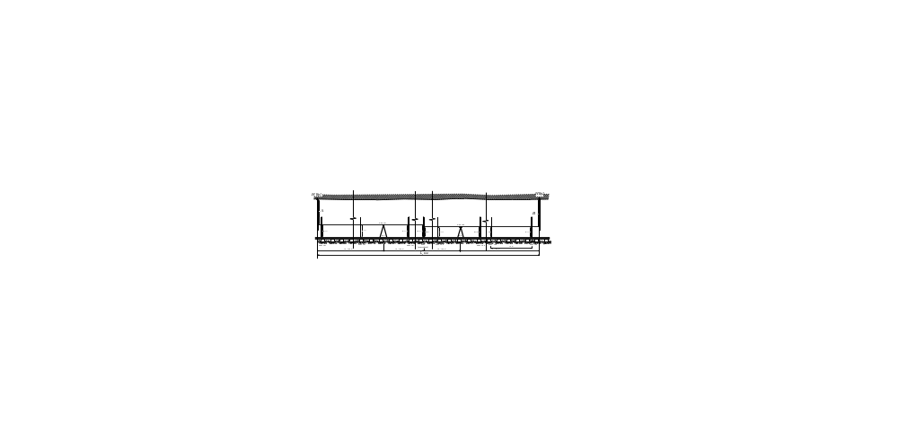Нивелирование откаточных путей по своей точности относятся к

Рисунок 12.1 - Схема геометрического нивелирования по пикетам.
обозначенным на боках выработки, расположенным через 10 м.

техническому. Исходными пунктами при нивелировании являются пункты подземных высотных сетей, прокладываемые вместе с пунктами опорных сетей. Нивелирный ход должен быть замкнутым, опирающимся на опорные пункты или проложенным дважды в прямом и обратном направлениях. Рейку устанавливают на расстоянии не более 100 м от нивелира. Нивелирование ведут по пикетам. Контроль: H Rp2 _{(факт)} – H Rp2 _{(изм)} ≤50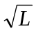, мм.

Рейку устанавливают на головку рельса (рисунок 4.12). Отсчёты по рейке снимают до миллиметров. При переходах, а так же при установке рейки на опорные пункты отсчёты берутся по обеим сторонам; при нивелировании промежуточных точек отсчёт берётся по одной.
Все данные измерений записывают в журнал нивелирования, так же занося необходимые пометки и зарисовки.
При выходе из шахты и возвращения в отдел производится обработка результатов измерений, уравнивание нивелирного хода, построение профиля и обозначения мест подсыпки.

12.8 Передача координаты z на подэтажные выработки

При подготовке и эксплуатации блока важное значение имеет увязка блоковых выработок не только в горизонтальной плоскости, но и по высоте. Для этого выполняется передача координаты Z (передача высот) с основного горизонта на подэтажи. Передачу высот на каждый подэтажный горизонт выполняют независимо дважды. При этом расхождение между превышениями не должно быть более 0,05 м.
В связи с невысокой точностью определения отметок и небольшим сроком службы подэтажных выработок специальных реперов в этих выработках не закладывают, а отметки передают на пункты съемочной сети. В зависимости от характера выработок, соединяющих подэтажные горизонты с основным, применяют следующие способы передачи координаты Z.
Через вертикальные восстающие, где может быть опущена рулетка, координату Z передают с помощью рулетки и нивелиров. Схема выполнения работ аналогична схеме передачи высотной отметки через вертикальный ствол длинной лентой.

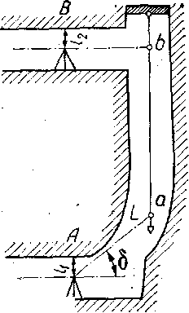

Рисунок 12.2 - Передача координаты Z через восстающий

Через наклонные восстающие на подэтажные горизонты координату Z передают тригонометрическим нивелированием одновременно с проложением теодолитных ходов.
Вертикальные углы измеряют при двух положениях трубы в прямом и обратном направлениях.
Часто возникает необходимость сочетания геометрического и тригонометрического методов нивелирования (рисунок 12.2 ). В этом случае в вертикальной части восстающего опускают стальную рулетку и с помощью нивелира берут отсчет b по верхнему концу рулетки. По нижнему концу рулетки отсчет a берут против визирного луча теодолита, отцентрированного под маркшейдерской точкой на основном горизонте. Затем измеряют угол наклона визирного луча δ, длину L от теодолита до точки а, а также высоты инструментов l₁ и l₂ .
Превышение ∆Z между горизонтами вычисляют по формуле:

∆Z = ( b – a ) + ( l₁ - l₂ ) + L sin δ

12.9 Тригонометрическое нивелирование
Передача высотных отметок тригонометрическим нивелированием производится по выработкам с углом наклона более 5° - 8°. Инструментами для производства тригонометрического нивелирования на руднике являются теодолиты 4T30П с средней квадратической погрешностью измерения вертикального угла 30" и электронные нивелиры Sokkia расстояния измеряют стальными рулетками (50м); в некоторых случаях пользуются складными нивелирными рейками длиной 5 м с шашечными сантиметровыми делениями (рисунок 12.3).

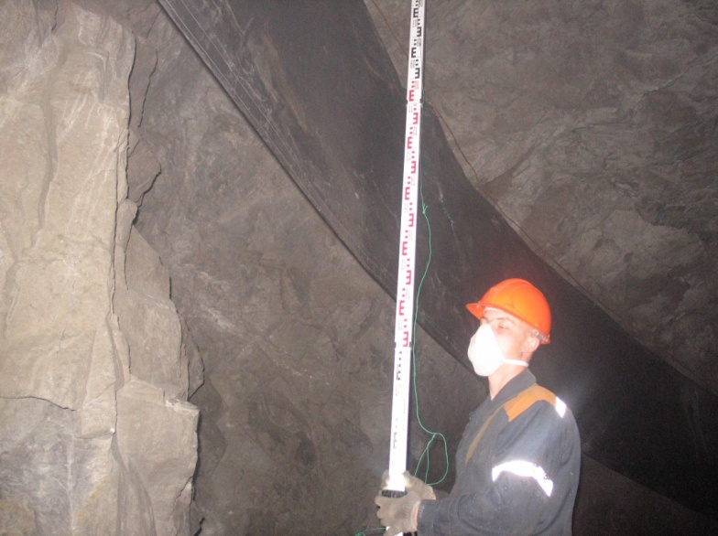

Рисунок 12.3 – Тригонометрическое нивелирование с применением складной рейки

Теодолит устанавливают над точкой с известной высотной отметкой, приводят в рабочее положение. На точке либо пикете, где необходимо определить превышение или высотную отметку подвешивают отвес, если точка в почве выработки либо ставят рейку если точка заложена в почве выработки. Измеряют высоту инструмента (от точки в кровле или от точки в почве до центра зрительной трубы прибора), измеряют высоту отвеса или берут отсчёт по рейке. Измеряют наклонное расстояние от центра зрительной трубы до отвеса или рейки на высоту визирования, и берут отсчёт по вертикальному кругу - угол наклона.
Превышение для каждой линии хода определяют в прямом и обратном направлениях. Разность абсолютных значений превышения из прямого и обратного нивелирования не должна превышать: 5 и 10 см соответственно в съёмочных сетях 1 и 2 разрядов.
Тригонометрическое нивелирование выполняется одновременно с проложением теодолитного хода, (рисунок 12.4).
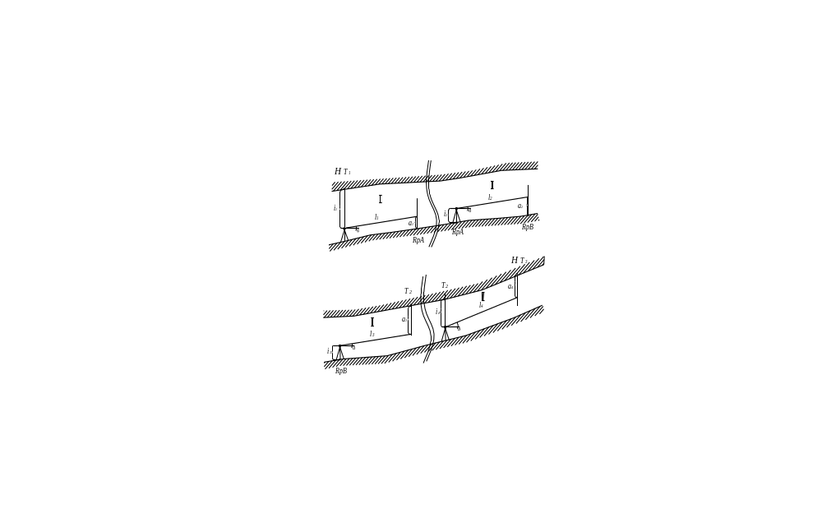
Рисунок 12.4 - Схема тригонометрического нивелирования

RpA= HT₁ – i₁ + l₁*Sinδ₁ – a₁;
RpB= HRpA + i₂ + l₂*Sinδ₂ – a₂;
HT₂= HRpB + i₃ + l₃*Sinδ₃ + a₃;
HT₃= HT₂ – i₄ + l₄*Sinδ₄ + a₄;
Контроль: HT_{3(факт)} – HT_{3(изм)} ≤120, мм.

12.10 Передача высотной отметки дальномером ДА-2
В приборе ДА-2 мерный диск и барабан с намотанной на нем проволокой смонтированы на общей горизонтальной оси, установленной в станине ручной лебедки. Проволока направляется с барабана на мерный диск, системой роликов, огибая его на 270º. Барабан лебедки жестко соединен с горизонтальной осью прибора и вращается рукояткой. Мерный диск свободно (независимо от барабана) вращается на той же горизонтальной оси. Если конец проволоки, разматывая с барабана, опускать в шахту, то это вызывает вращение огибаемого его мерного диска.
Мерный диск шестернями соединен со счетчиком оборотов, по которому отсчитываются сотни, десятки и единицы полных оборотов диска. Длина окружности дичка равна 1 м. Поэтому по счетчику оборотов отчитывается целое число метров пути, пройденного концом проволоки. Для определения долей оборотов окружность одной реборды диска разделена на 100 частей. Десятые доли делений оцениваются на глаз. Из сказанного следует, что в целом число оборотов мерного диска оценивается с точностью до третьего знака после запятой, а путь, пройденный концом проволоки до миллиметра.
Мерный диск сделан из металла с небольшим коэффициентом мелового расширения. Для учета температуры диска к нему прикреплен термометр.
На нижний конец проволоки подвешивается рейка-груз, представляющая собой стальной цилиндр, залитый свинцом. На поверхности цилиндра нанесены сантиметровые деления, оцифрованные в шахматном порядке. Такое устройство рейки-груза и ее оцифровка позволяют брать отсчеты даже при ее вращении. В комплексе прибора имеется также контрольная рейка, изготовленная из алюминия, и крепится на проволоке двумя зажимными винтами.
Для передачи координаты Z через вертикальный ствол с поверхности в шахту (с репера R _{n} на репер R_{ш}) прибор ДА-2 устанавливают над стволом (например, на полу поднятой и закрепленной клети) или на приемной площадке. В последнем случае проволока в ствол пропускается через закрепленный в станке копра направляющий блок 2. К концу проволоки подвешивают рейку-груз 3, а на расстоянии 1-2 м закрепляют на проволоке контрольную рейку 4. Разматывая проволоку с барабана лебедки, опускают рейку-груз на уровень нивелира, установленного на нулевой площадке ствола, и при неподвижном положении ее (барабан лебедки на защелке) берут отсчеты:
В-в нивелир по рейке-грузу; N_{n} – по счетчику и делениям мерного диска дальномера; а_{n} – по рейке, установленной на репере R_{n}.
Затем на уровень нивелира опускают контрольную рейку и берут отсчеты. Сделав два цикла отсчетов на поверхности, опускают рейку-груз (равномерно разматывая лебедку) на уровень нивелира, установленного в околоствольном дворе, где аналогичным образом берут отсчеты λ_{ш}, N_{ш}, а_{м} при измерениях по рейке-грузу и контрольной рейке.
Второй полуприем измерений выполняют при подъеме реки-груза, изменяя предварительно начальное положение рейки-груза и горизонты нивелиров.
В начале и конце работы измеряют температуру воздуха в околоствольном дворе и на поверхности, а также температуру мерного диска.
Измеренные превышения ΔZ в каждом полуприеме определяются (раздельно для рейки-груза контрольной рейки) по формуле:

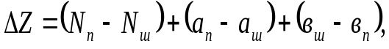

В измеренные превышения вводят следующие поправки (м):
1. За диаметр проволоки:

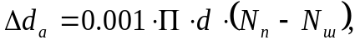
где d – диаметр проволоки (по паспорту или измеряется микрометром), мм; N_{п}N_{ш} - отсчеты по длинномеру, м; Π=3,1416.
2. За разность температуры проволоки в стволе и на земной поверхности.

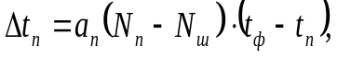
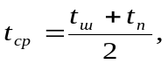

где а_{п} – коэффициент линейного расширения метала проволоки (для стали а_{п}=0,0000115); t_{п}, t_{ш} – температура воздуха соответственно на поверхности и в околоствольном дворе.
3. За разность температуры мерного диска при измерении и компарировании
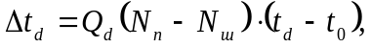

где а_{D} – коэффициент линейного расширения металла диска; t_{D}, t_{o} – температура диска соответственно при измерении и компарировании.
4. За компарирование мерного диска

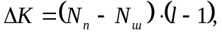

где l – длина окружности мерного диска по паспорту завода, м.
Исправленное превышение ΔZ_{и} между реперами вычисляется для каждого полуприема по формуле:

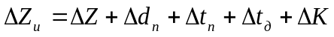

Расхождение между превышениями ΔZ_{и} при спуске и подъеме (мм) не должно превышать величины

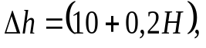

где H – глубина ствола, м.
Высотную отметку определяемого репера R_{ш} вычисляют по формуле:

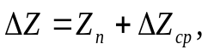

где Z_{п} - отметка исходного репера R_{п} на поверхности; ΔZ_{ср} – среднее арифметическое значение превышения при спуске и подъеме (при передаче координаты Z с поверхности в шахту ΔZ имеет отрицательное значение).

Рекомендуемая литература: [ 1-6 ]
Контрольные задания для СРС [ 1-6]
1. Съемка минных выработок и глубоких буровзрывных скважин.
2. Съемка подземных пустот
4 Тригонометрическое нивелирование
5 Геометрическое нивелирование

Вопросы для контроля знаний:
1 Общие сведения о съемочных работах.
2. Инструменты для съемочных работ.
3. Методы съемки нарезных и очистных выработок
4. Съемка очистных выработок
5 Маркшейдерская съемка подземных камер и пустот
6 Съёмка горных выработок
7 Подземные вертикальные съемки
8 Передача координаты z на подэтажные выработки
9 Тригонометрическое нивелирование

